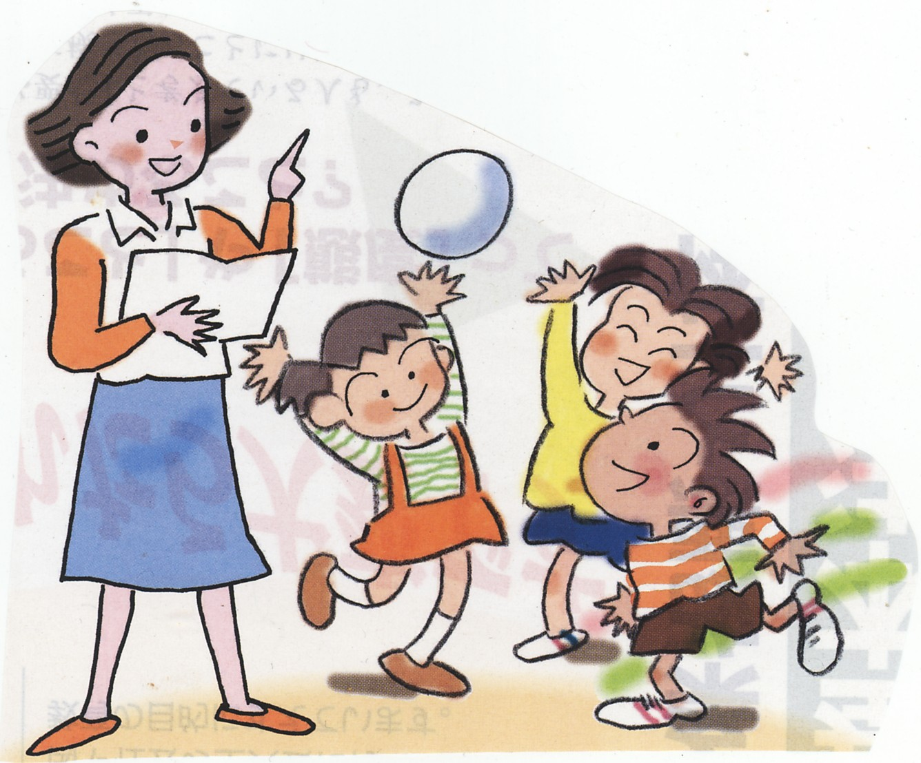
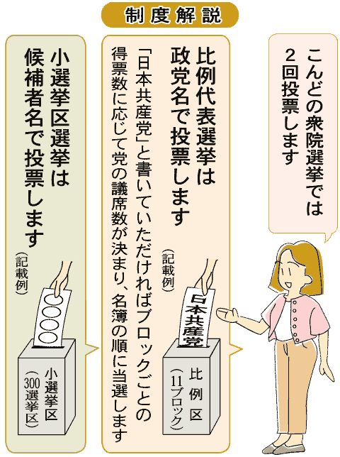
のぶあきメールsiga-koura463@jcp-nobuaki.com
甲良民報
2009年７月19日 422号
発行責任：日本共産党甲良町支部
代表：西澤伸明 甲良町在士463
Tel.Fax38-4949
都議選 07年参院比例比
15万票増やす
12日投・開票の都議選結果や来るべき総選挙の意義について、東京都委員会や党幹部会の声明（7月16日）などを引用した西澤議員の解説を紹介します。
東京都委員会の声明では、８議席にとどまったお詫びなどを述べ、今回の都議選でのわが党のたたかいの意義を、高齢者の医療費無料化、保育園待機児の解消、都立病院の存続、３０人学級、中小企業と若者支援などの都民の願いにかなったものとして、「これらの訴えが届いたところでは、広範な都民の共感と支持をひろげることができました。」と評価。
そして、得票の評価について次のように述べています。
＊ ＊ ＊ ＊
今回の日本共産党の得票は、７０万７６０２票であり、これは前回（２００５年）を２万７４０２票うわまわり（前回比１０４％）、２００７年の参院選の比例票（５５万４６０１票）、２００５年の衆院選の比例票（５８万６０１７票）も大きくこえました。投票率が１０・５ポイントも大きくあがり、１２７万人の新しい人々が投票し、「自民か民主か」の「政権選択」キャンペーンが大規模にすすめられたなかで、わが党の陣地を基本的に維持し、若干伸ばしたことは貴重です。
この得票は、総選挙での「比例２議席以上、９０万票以上の得票」の実現へ重要な足がかりとなるものです。今回の得票を２００７年参院選比例票とくらべると、日本共産党が１２７･6%､民主党が１００･1%､自民党が９４・７％、公明党が１０３・５％であり、日本共産党が得票でも得票率でも他のどの党よりも前進しています。私たちは、目前に迫った解散・総選挙において、今回の都議選の経験と教訓を最大限にいかし、勝利のために全力をあげるものです。
＊ ＊ ＊ ＊
日本共産党が伸びてこそ
総選挙では自公政治に代わる「日本の進むべき道」を問いかけ、たたかいます。
現在の政党間の力関係からみれば、総選挙の結果、民主党中心の政権が成立する可能性が大きいことは事実です。それでは民主党は、政権についたとして、自公政権に代わるどのような新しい政治をつくるのか。「官僚支配の打破」はいっても、日本経済と日本外交でどのような改革をおこなうのかは、見えてきません。消費税増税への志向、憲法９条の改定、衆院比例定数削減などの国政の重要問題で、危険な方針を表明していることも、見過ごすことができない重大な事実です。
日本共産党は、日本の政治を今日の深刻な行き詰まりから救い出し、国民が安心と希望のもてる新しい日本をつくるためには、異常な財界・大企業中心、「軍事同盟絶対」という古い枠組みから抜け出すことが不可欠だと考えます。この立場から、国民の切実な要求の実現と一体に、２１世紀の日本の「進むべき道」として、つぎの二つの「旗印」を高く掲げ、総選挙にのぞみます。
第一は、国民の生活と権利を守る「ルールある経済社会」を築く。そのために異常な財界・大企業中心の政治を転換することです。
第二は、憲法９条を生かし、世界とアジアの平和に貢献する「自主・自立の平和外交」に転換する。そのために異常な「軍事同盟絶対」の政治から脱却することです。
こうした新しい日本への展望を示す日本共産党が伸びることこそ、「国民が、自公政治に代わる新しい政治の中身を探求する新しい時代、新しい政治のプロセス」を、前に進める一番の力となると確信するものです。
党の存在意義を堂々と
●国民の切実なくらしの願い実現に寄りそう党 ●人間らしい労働のルールづくりを提案できる党 ●大企業にモノが言える党
●「財源を消費税に頼る必要はない」と明快な展望を語れる党
●「軍事同盟絶対」から抜け出す党・・・・をかかげてがんばります。

みなさんのご意見ご要望などお寄せ下さい。
去る7月14日7月臨時議会が開かれ、「談合情報」があった工事契約議案は西澤議員以外の賛成多数で可決。くわしい様子は後ほどお知らせします。

